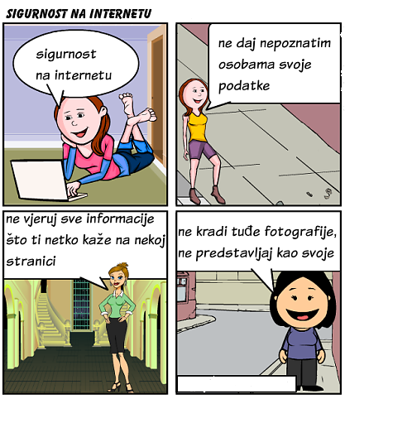 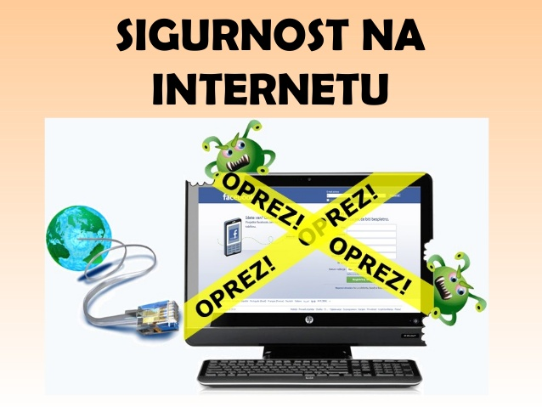

Budi oprezan kad se dopisuješ s nepoznatim ljudima. Što prije reci roditeljima da se dopisuješ s osobom koju ne poznaješ.

Neke informacije na Internetu su laž , pa nemoj vjerovati svemu što pročitaš.

Pazi kome daješ svoje podatke!!!

**dan sigurnujeg interneta**